Technická univerzita v Liberci
právní forma: 601 - Vysoká škola
Studentská 1402/2, 461 17 Liberec
IČ: 467 47 885
vyřizuje právní oddělení - referent veřejných zakázek

Skutečně uhrazená cena za plnění veřejné zakázky
dle § 147a odst. 1 písm. a) zákona č. 137/2006 Sb., o veřejných zakázkách, ve znění pozdějších předpisů (dále jen „ZVZ“)

Název zakázky: 100_Lo_Síťové prvky - switch
Číslo veřejné zakázky: 13/9615/100

Identifikační údaje zadavatele:
Obchodní firma/název: Technická univerzita v Liberci
Sídlo: Studentská 1402/2, 461 17 Liberec
IČ: 46747885
Jednající: prof. Dr. Ing. Zdeněk Kůs, rektor

Zadavatel veřejné zakázky tímto uveřejňuje podle dle § 147a odst. 1 písm. a) ZVZ výši skutečně uhrazené ceny za plnění veřejné zakázky:
Bez daně celkem: 295 602,- Kč
Částka celkem: 357 678,- Kč

V Liberci dne 20. 6. 2013

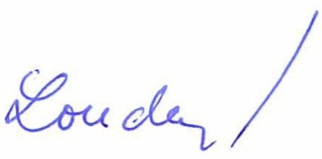 ………………………………………………………………
Za zadavatele: Jitka Loudová

